野球を上手くなるなら

金沢河北ボーイズへ

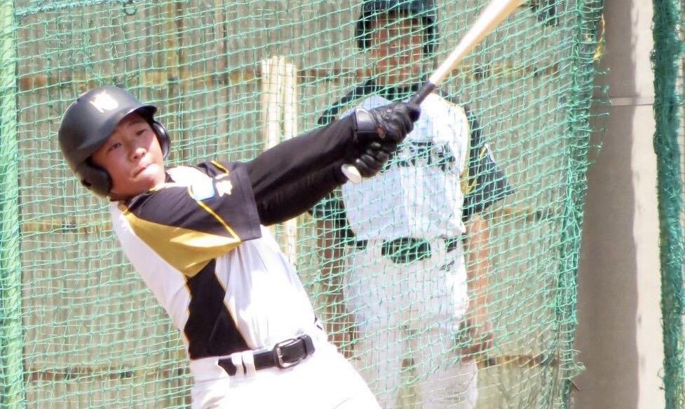

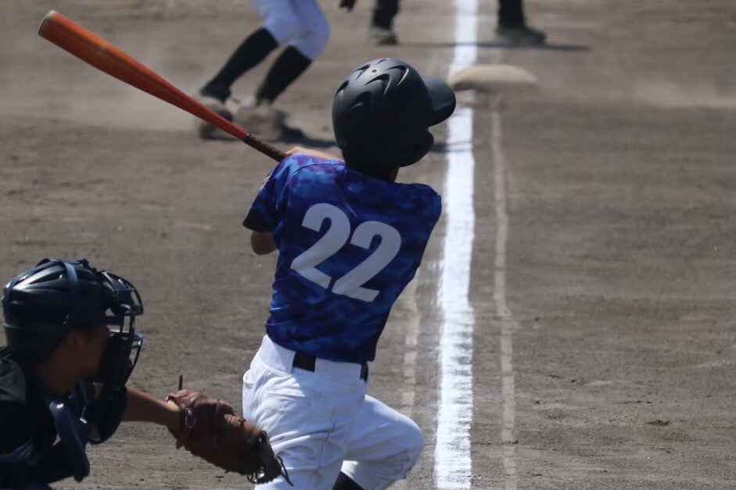

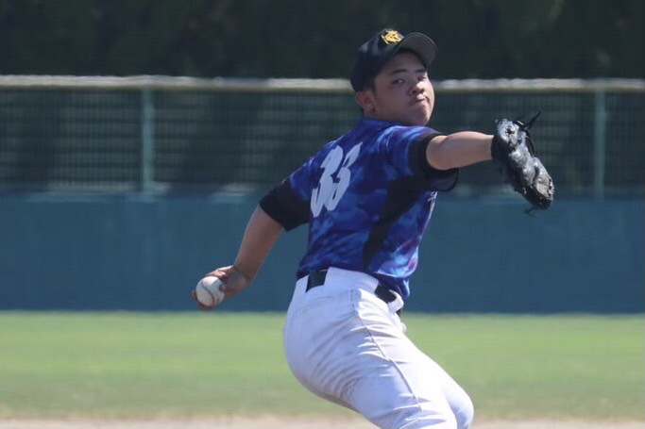。

体験会開催要項

**４月限定 特別体験会 開催**

新中学1年生

・内履きシューズ

・グラブ バット（軟式用可）  
・服装はユニフォームまた

はジャージ

・飲み物はご持参ください

* 持 ち 物
* 持 ち 物



* 開 催 日 時

S-stadium

金沢市若松町セ104 E-11

4月1・8・15・22日

金曜日 18：30～20：30

* 開 催 場 所

金沢ＢＢフィールド

LINE＠



**『LINE＠申し込みの場合』**

右側のQRコードよりご登録の上

下記の内容を添えて送信下さい。

担当者山内が対応します。

・体験参加希望日 ・体験希望時間

・お子さんのお名前　・性別　・学校名

・学年　・緊急連絡先

≪お問い合わせ・無料体験お申込み先≫

『電話申し込みの場合』

090-1310-9029（平日11時～16時）

へお掛けください。 担当者山内が対応します。

※不在の場合は、山内より改めて折り返し電話します。

まだ中学での所属チーム先に悩んでいる選手の皆さん！ 金沢河北ボーイズの練習に参加しませんか？

金沢河北ボーイズでは、4月～6月までの期間 新1年生のみで平日練習を行っています。3年間を共にする仲間と一緒に練習しよう！

